НАЦІОНАЛЬНИЙ ТЕХНІЧНИЙ УНІВЕРСИТЕТ УКРАЇНИ
“КИЇВСЬКИЙ ПОЛІТЕХНІЧНИЙ ІНСТИТУТ ІМЕНІ ІГОРЯ СІКОРСЬКОГО”
Факультет інформатики та обчислювальної техніки
Кафедра обчислювальної техніки

Лабораторна робота №1.2
з дисципліни
“Програмування мобільних систем”

Виконав:
студент групи ІО-82
ЗК ІО-8206
Востриков Нікіта

Миколаїв 2021
Варіант (8206%2) + 1 = 1.
Для розробки використовується IDE Android Studio та мова програмування Java.

Скріншоти роботи додатка:
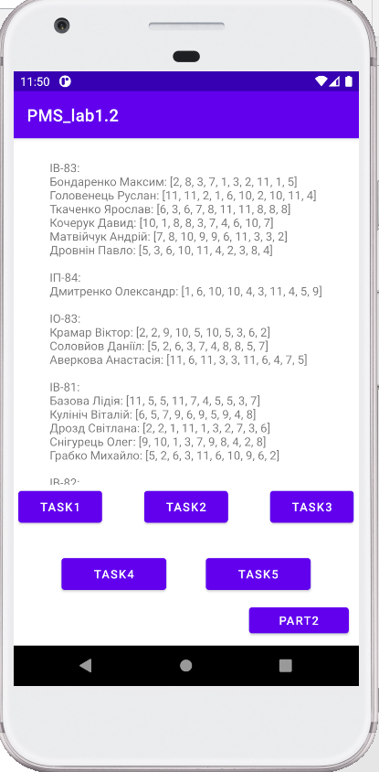
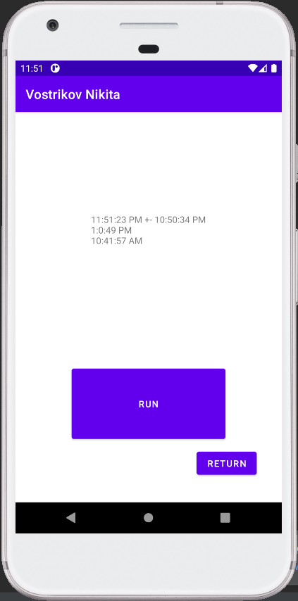

Лістинг коду:
MainActivity.java
package ua.kpi.comsys.IO8206;
import androidx.appcompat.app.AppCompatActivity;
import android.content.Intent;
import android.os.Bundle;
import android.text.method.ScrollingMovementMethod;
import android.view.View;
import android.widget.TextView;
import java.util.Arrays;
import java.util.HashMap;
import java.util.Map;
import java.util.Random;
public class MainActivity extends AppCompatActivity {
private TextView main_text;
Integer numOdRate = 10;
HashMap<String, String[]> map_task1 = new HashMap<>(); // словарь {"група": [студенты]}
HashMap<String, HashMap<String, Integer[]>> map_task2 = new HashMap<>(); // словарь {"група": [{"студент": [оценки]}]}
HashMap<String, HashMap<String, Integer>> map_task3 = new HashMap<>(); // словарь {"група": [{"студент": сумма-оценок}]}
HashMap<String, Integer> map_task4 = new HashMap<>(); // словарь {"група": средняя-оценка-группы}
HashMap<String, String[]> map_task5 = new HashMap<>(); // словарь {"група": [студенты-у-которых-больше-60]}
Boolean task1End = false, task2End = false, task3End = false, task4End = false;
@Override
protected void onCreate(Bundle savedInstanceState) {
super.onCreate(savedInstanceState);
setContentView(R.layout.activity_main);
main_text = findViewById(R.id.main_text);
main_text.setMovementMethod(new ScrollingMovementMethod());
}
@Override
protected void onStart() {
super.onStart();
main_text.setText("Select task and push button");
}
public Integer[] generateRatings(){
Random random = new Random();
Integer[] result = new Integer[numOdRate];
for (int i = 0; i < result.length; i++) {
result[i] = random.nextInt(12 - 1) + 1;
}
return result;
}
public void task1(View view) {
map_task1.clear();
main_text.setText("Ok, you press");
String studentsStr = "Дмитренко Олександр - ІП-84; Матвійчук Андрій - ІВ-83; " +
"Лесик Сергій - ІО-82; Ткаченко Ярослав - ІВ-83; Аверкова Анастасія - ІО-83; " +
"Соловйов Даніїл - ІО-83; Рахуба Вероніка - ІО-81; Кочерук Давид - ІВ-83; " +
"Лихацька Юлія - ІВ-82; Головенець Руслан - ІВ-83; Ющенко Андрій - ІО-82; " +
"Мінченко Володимир - ІП-83; Мартинюк Назар - ІО-82; Базова Лідія - ІВ-81; " +
"Снігурець Олег - ІВ-81; Роман Олександр - ІО-82; Дудка Максим - ІО-81; " +
"Кулініч Віталій - ІВ-81; Жуков Михайло - ІП-83; Грабко Михайло - ІВ-81; " +
"Іванов Володимир - ІО-81; Востриков Нікіта - ІО-82; Бондаренко Максим - ІВ-83; " +
"Скрипченко Володимир - ІВ-82; Кобук Назар - ІО-81; Дровнін Павло - ІВ-83; " +
"Тарасенко Юлія - ІО-82; Дрозд Світлана - ІВ-81; Фещенко Кирил - ІО-82; " +
"Крамар Віктор - ІО-83; Іванов Дмитро - ІВ-82";
String[] splitedStudents = studentsStr.split("; ");
String[] nameGr, studArray, tempArr;
for (String student : splitedStudents) {
nameGr = student.split(" - ");
try {
tempArr = map_task1.get(nameGr[1]);
studArray = new String[tempArr.length+1];
System.arraycopy(tempArr, 0, studArray, 0, tempArr.length); // скопировать временный массив в текущий
map_task1.remove(nameGr[1]);
}
catch (Throwable t){
studArray = new String[1];
}
studArray[studArray.length-1] = nameGr[0];
map_task1.put(nameGr[1], studArray);
}
HashMap<String, String[]> map_copy = new HashMap<>(map_task1);
for(String group : map_copy.keySet()){
tempArr = map_task1.get(group);
Arrays.sort(tempArr);
map_task1.remove(group);
map_task1.put(group, tempArr);
}
String result = "";
for (Map.Entry<String, String[]> entry : map_task1.entrySet()) {
result += (entry.getKey() + ":\n" + Arrays.toString(entry.getValue()) + "\n\n");
}
task1End = true;
main_text.setText(result);
}
public void task2(View view) {
// task1(view);
HashMap<String, Integer[]> temporary = new HashMap<>(); // словарь {"студент": [оценки]}
map_task2.clear();
String result = "";
if(task1End){
for (Map.Entry<String, String[]> entry : map_task1.entrySet()) {
temporary.clear();
String tempStr = "";
for (String student : entry.getValue()) {
temporary.put(student, generateRatings());
tempStr += student + temporary.get(student).toString() + "\n";
}
map_task2.put(entry.getKey(), new HashMap<>(temporary));
}
for (Map.Entry<String, HashMap<String, Integer[]>> entry : map_task2.entrySet()) {
result += ("\n" + entry.getKey() + ":\n");
for (Map.Entry<String, Integer[]> entry2 : entry.getValue().entrySet()) {
result += (entry2.getKey() + ": " + Arrays.toString(entry2.getValue()) + "\n");
}
}
task2End = true;
}
else result = "Задание 1 не инициализировано.";
main_text.setText(result);
}
public void task3(View view) {
// task2(view);
map_task3.clear();
HashMap<String, Integer> temporary = new HashMap<>(); // словарь {"студент": сума оценок}
int ratingsSum;
String result = "";
if(task2End){
for (Map.Entry<String, HashMap<String, Integer[]>> entry : map_task2.entrySet()) {
// entry.getKey() - группа
temporary.clear();
for (Map.Entry<String, Integer[]> entry2 : entry.getValue().entrySet()) {
// entry2.getKey() - студент
// entry2.getValue() - список оценок
ratingsSum = 0;
for(Integer i : entry2.getValue()){
ratingsSum += i;
}
temporary.put(entry2.getKey(), ratingsSum);
}
map_task3.put(entry.getKey(), new HashMap<>(temporary));
}
for (Map.Entry<String, HashMap<String, Integer>> entry : map_task3.entrySet()) {
result += (entry.getKey() + ":\n");
for (Map.Entry<String, Integer> entry2 : entry.getValue().entrySet()) {
result += (entry2.getKey() + ": " + entry2.getValue() + "\n");
}
result += "\n";
}
task3End = true;
}
else result = "Задание 2 не инициализировано.";
main_text.setText(result);
}
public void task4(View view) {
// task3(view);
map_task4.clear();
// - ключ – назва групи
// - значення – середня оцінка всіх студентів групи
Integer sumRatings;
String result = "";
if(task3End) {
for (Map.Entry<String, HashMap<String, Integer>> entry : map_task3.entrySet()) {
sumRatings = 0;
result += (entry.getKey() + ": ");
for (Map.Entry<String, Integer> entry2 : entry.getValue().entrySet()) {
sumRatings += entry2.getValue();
}
map_task4.put(entry.getKey(), (sumRatings / entry.getKey().length()) / numOdRate);
result += (map_task4.get(entry.getKey()) + "\n");
}
task4End = true;
}
else result = "Задание 3 не инициализировано.";
main_text.setText(result);
}
public void task5(View view) {
map_task5.clear();
// task3(view);
// - ключ – назва групи
// - значення – масив студентів, які мають >= 60 балів
String result = "";
String[] students;
int counter1, counterTotal;
if(task3End) {
for (Map.Entry<String, HashMap<String, Integer>> entry : map_task3.entrySet()) {
counter1 = counterTotal = 0;
for (Map.Entry<String, Integer> entry2 : entry.getValue().entrySet()) {
if (entry2.getValue()>60){
counter1 += 1;
}
}
students = new String[counter1];
for (Map.Entry<String, Integer> entry2 : entry.getValue().entrySet()) {
if (entry2.getValue()>60){
students[counterTotal] = entry2.getKey();
counterTotal += 1;
}
}
map_task5.put(entry.getKey(), students);
}
for (Map.Entry<String, String[]> entry3 : map_task5.entrySet()) {
result += (entry3.getKey() + ": " + Arrays.toString(entry3.getValue()) + "\n");
}
}
else result = "Задание 3 не инициализировано.";
main_text.setText(result);
}
public void part2(View view){
Intent intent = new Intent(MainActivity.this, TimeNV.class);
startActivity(intent);
}
}

TimeNV.java
package ua.kpi.comsys.IO8206;
import android.content.Intent;
import android.os.Bundle;
import android.text.method.ScrollingMovementMethod;
import android.view.View;
import android.widget.TextView;
import androidx.annotation.Nullable;
import androidx.appcompat.app.AppCompatActivity;
import java.util.Date;
public class TimeNV extends AppCompatActivity {
int HH, MM, SS;
private TextView main_text;
@Override
protected void onCreate(@Nullable Bundle savedInstanceState) {
super.onCreate(savedInstanceState);
setContentView(R.layout.activity_second);
main_text = findViewById(R.id.main_text);
main_text.setMovementMethod(new ScrollingMovementMethod());
}
public void changeText() {
main_text.setText("It`s WORK!");
}
void defaultInit(){
HH = 0;
MM = 0;
SS = 0;
}
void userInit(int hour, int minute, int sec){
HH = hour;
MM = minute;
SS = sec;
}
void userInitTime(Date date){
HH = date.getHours();
MM = date.getMinutes();
SS = date.getSeconds();
}
String returnTimeStr(){
String result, XM;
if(HH>=12) {XM = "AM"; HH -= 12;}
else XM = "PM";
result = HH + ":" + MM + ":" + SS + " " + XM;
return result;
}
TimeNV sumTime(TimeNV first, TimeNV second){
TimeNV result = new TimeNV();
result.HH = first.HH + second.HH;
result.MM = first.MM + second.MM;
result.SS = first.SS + second.SS;
if(result.SS>59) {result.MM += 1; result.SS -= 60;}
if(result.MM>59) {result.HH += 1; result.MM -= 60;}
if(result.HH>23) {result.HH -= 24;}
return result;
}
TimeNV subTime(TimeNV first, TimeNV second){
TimeNV result = new TimeNV();
result.HH = first.HH - second.HH;
result.MM = first.MM - second.MM;
result.SS = first.SS - second.SS;
if(result.HH<0) {result.HH += 24;}
if(result.MM<0) {result.HH -= 1; result.MM += 60;}
if(result.SS<0) {result.MM -= 1; result.SS += 60;}
return result;
}
TimeNV subCurrentTime(TimeNV time) {
TimeNV temp = new TimeNV();
temp.HH = HH;
temp.MM = MM;
temp.SS = SS;
return subTime(temp, time);
}
TimeNV sumCurrentTime(TimeNV time) {
TimeNV temp = new TimeNV();
temp.HH = HH;
temp.MM = MM;
temp.SS = SS;
return sumTime(temp, time);
}
public void part1(View view){
Intent intent = new Intent(TimeNV.this, MainActivity.class);
startActivity(intent);
}
public void runPart2(View view){
String result = "";
TimeNV one = new TimeNV();
TimeNV two = new TimeNV();
TimeNV three = new TimeNV();
TimeNV res1 = new TimeNV();
TimeNV res2 = new TimeNV();
one.defaultInit();
two.userInit(10, 50, 34);
three.userInitTime(new Date());
res1 = res1.subTime(three, two);
res2 = res2.sumTime(three, two);
result += three.returnTimeStr() + " -+ " + two.returnTimeStr() + "\n";
result += res1.returnTimeStr() + "\n";
result += res2.returnTimeStr();
main_text.setText(result);
}
}

Висновоки:
Виконано лабораторку роботу №1,2 за поставленою задачею.
Додаток коректно працює.

